附件

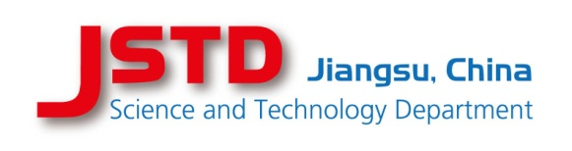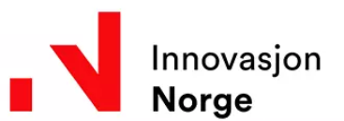

江苏—挪威产业研发合作计划
首轮合作项目联合征集通知

2019年1月，江苏省科技厅与挪威创新署共同签署关于开展科技合作的备忘录，联合设立双边产业研发合作计划，为符合条件的双方企业实施的产业研发合作项目提供经费支持。
一、项目征集范围及条件
本计划支持的产业研发合作项目专指以产业化、商业化为目的的新产品、新工艺的联合研发及示范。
此轮合作项目征集聚焦绿色技术领域，支持该领域具有市场潜力、能够产业化的新产品或新工艺。绿色技术，即环境友好型技术，比如新能源、可再生能源、节能、排放控制、水和废物处理、空气质量、环境监测、电动汽车、智能建筑、绿色制造以及在海事、海洋、油气领域的环境友好型技术。
项目基本条件:
项目必须具有较高的创新性并且以产业化为目的。
项目应体现合作双方的分工及所做的贡献，并体现双方利益的平衡及对彼此的重要意义。
项目成熟可行，合作双方事先对知识产权归属和产品或工艺的商业化计划达成一致。
二、申报主体
合作项目必须由双方企业牵头申请，即至少有一家挪威企业和一家江苏企业。如项目合作需要，双方其他企业、大学和研究机构也可作为项目参与方。申报企业应具有项目所需技术、资金及将研发成果产业化的实力和能力。
挪威方面：
- 合作项目牵头单位须为在挪威注册并运营的企业。
- 高校和科研机构只能作为项目参与单位。
江苏方面：
- 合作项目牵头单位须为江苏省注册、运营的企业。
- 高校和科研机构只能作为项目参与单位。
三、征集流程
本轮合作项目征集采取共同申请、自主申报的方式。项目征集分如下两个阶段：
第一阶段为对接和预申报。本阶段从2019年1月25日开始， 2019年2月15日截止。项目合作双方必须在2月15日前分别将《江苏-挪威产业研发合作计划双边合作项目信息表》（项目表须经江苏和挪威双方合作伙伴签名）的电子版同时提交至各自的计划执行机构（江苏省科技厅和挪威创新署），计划执行机构将对收到的合作项目进行初步筛查，以确定进入正式申报阶段的合作项目。
第二阶段为合作项目正式申报。通过初步筛评的合作项目双方将通过各自计划执行机构的后续通知，按照各自国家的计划管理程序和规定要求，分别向江苏省科技厅和挪威创新署提交各国家或地区的计划项目正式申报书。
四、项目评审
江苏省科技厅和挪威创新署将依据各自国家的法律和规章制度对合作项目分别进行独立的专家咨询和评审，并提出符合资助条件的项目建议。
五、经费支持
资助决定须由该计划的双方执行机构（即江苏省科技厅和挪威创新署）共同做出，依据本国的法律和规章制度分别提供给各自的企业。
江苏方每年安排专项资金，对合作项目的研发投入进行补贴，单个项目资助额度原则上不超过100万元人民币，且不超过江苏企业编制并经核准的项目研发投入总预算的50%。
挪方依据挪威的法律与规章制度，对合作项目的挪威企业给予资金支持。
六：项目征集的初步时间安排

江苏-挪威产业研发计划首轮合作项目联合征集通知
2019年1月25日 | 共同发布联合征集的通知
2019年1月25日-2月15日 | 第一阶段：项目对接与预申报  合作项目双方提交《双边合作项目信息表》
2019年3月15日 | 第二阶段：通过初步筛评的合作项目双方企业正式提交计划合作项目正式申报书
2019年4月-6月 | 双方计划执行机构分别进行项目评审
2019年6月 | 双方计划执行机构召开双边联委会，最终确定共同支持的合作项目
七、联系方式
1．江苏方面项目协调人：
郭红女士 省科技厅国际合作处 副处长
（项目管理及政策咨询）
电 话：025-57713559，传真：025-57714182
Email：guoh_kj@163.com
2．挪威方面项目协调人：
施懃女士 挪威创新署 高级商务官员
电 话：021- 60320807
Email：qin.shi@innovationnorway.no

